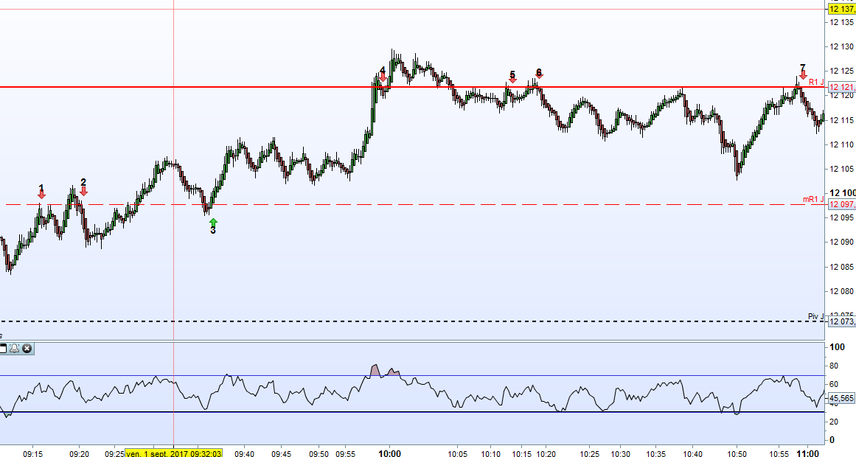
1 : risqué pour commencer la journée… à froid, je ne pense pas que je serais rentré : pas de trade
2, 3 : ça passe : +4
4 : premier passage « chaud » : en fonction du moment pile ou je rentre, soit je coupe rapidement et fini ce trade flat, soit je prends ma perte à -5
5 : échaudé par le trade 4, pas sûr que je le tente vue la micro cassure du R1 J : pas de trade
6 et 7 : c’est propre +4
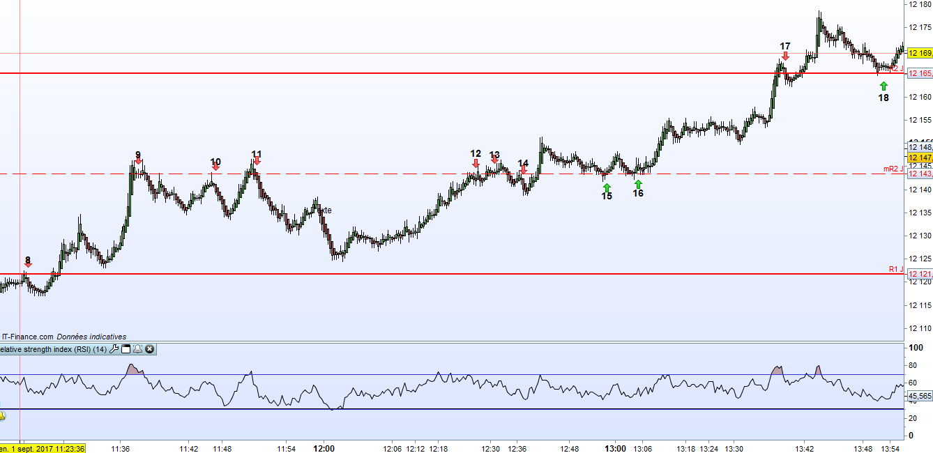

8, 9 : c’est propre +4
10 : comme le trade n°5 : micro cassure, je pense que je reste au chaud : pas de trade
11 : propre +2
12 : ça devrait soit passé à +2 pts, soit flat : +0
13 et 14 : 4ème et 5ème test de mR2 J. Je devrais rester à l’écart (si je suis bien mes règles) : pas de trade
15, 16 et 17: propre +6
18 : Comme les trades n°5 et 10 : je devrais rester à l’écart : pas de trade

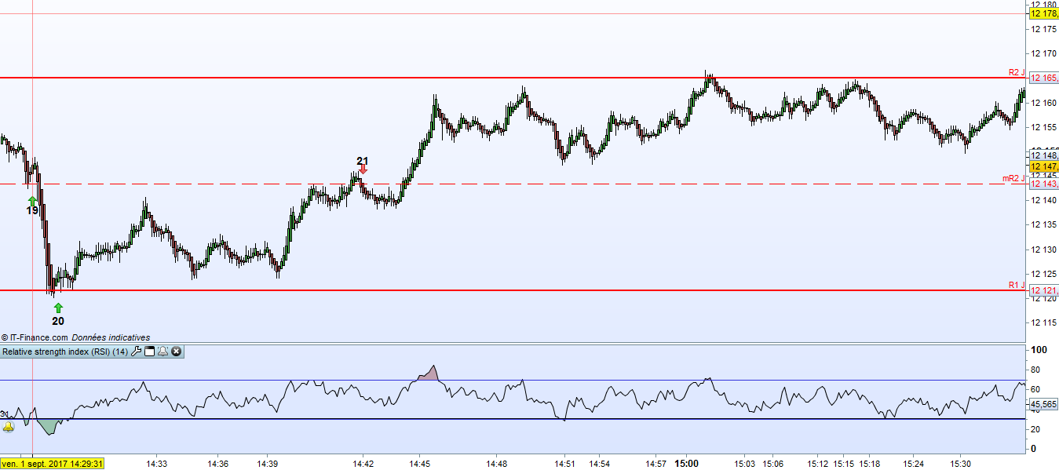
19 : je devrais m’en sortir avec un +2pts ou flat au pire +2
20 : soit je fais flat, soit je tiens ma position et fini positif +2
21 : propre +2

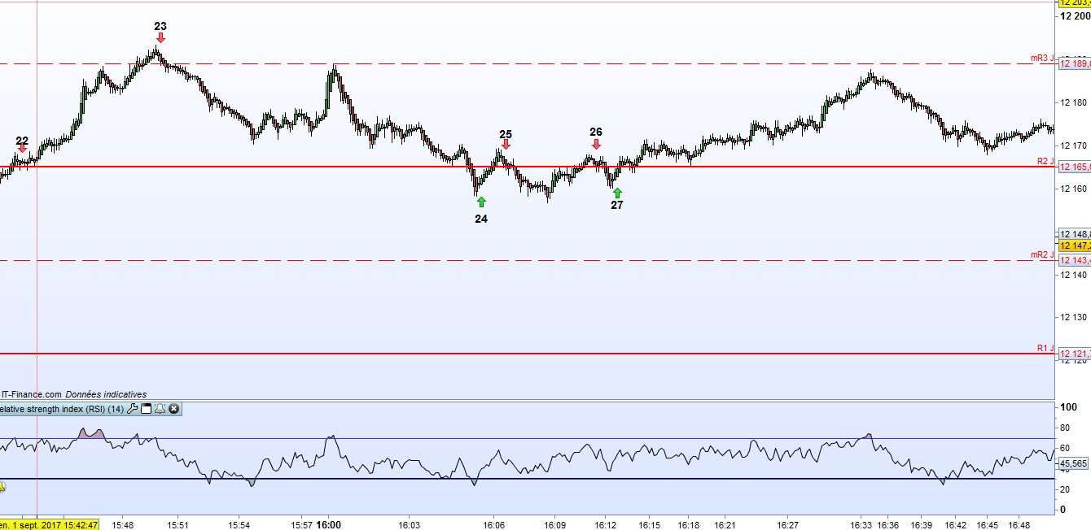
22 : flat avec de la chance, -5 sinon
23 : propre +2
24 : je ne pense pas que je le prenne : je me vois loin du R2 J : pas de trade
25, 26 : propre +4
27 : comme la situation n°24, je ne pense pas que je le prenne : je me vois loin du R2 J : pas de trade

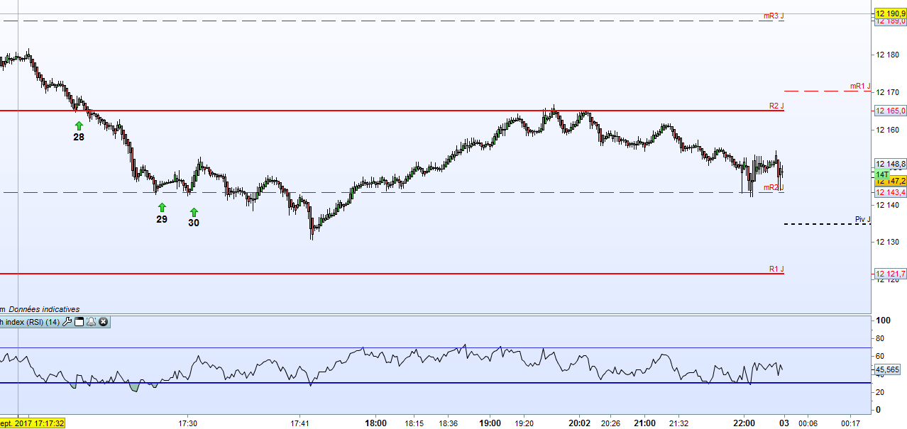

28, 29 et 30 : propre +6
Conclusion
30 situations de trades
- 8 « je reste à l’écart »
- 22 trades dont
  - 19 positifs : +38 points
  - 1 flat
  - 2 négatifs : -10 points
- Bilan de la journée : +28 points

